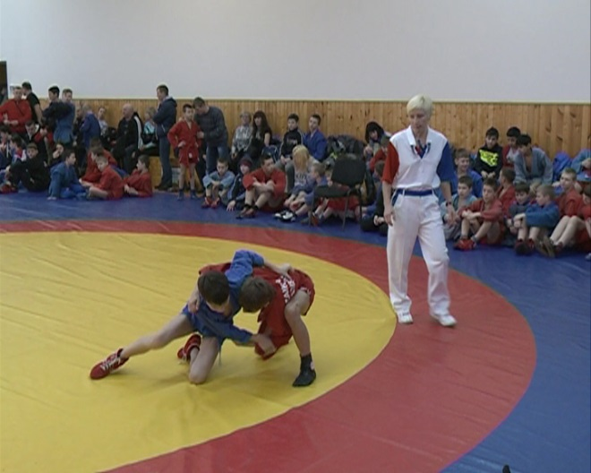
30 января 2015 года прошел турнир по самбо памяти Василия Рублевского, который проводился в Смоленске уже в седьмой раз. В этом году бороться за чемпионство приехали 170 спортсменов из России и Республики Беларусь.
Кандидат наук, преподаватель смоленской спортакадемии, заслуженный работник физической культуры Василий Рублевский 30 лет посвятил развитию самбо на Смоленщине, подготовив немало хороших спортсменов. Теперь на турнир, посвященный памяти Василия Ефимовича, приезжают его воспитанники, уже сами ставшие тренерами.
Организаторы соревнований отмечают, что с каждым годом уникальное отечественное единоборство привлекает всё больше спортсменов, увеличивается количество школ самбо. И на протяжении уже нескольких лет одним из первых в соревновательном календаре спортсменов значится смоленский турнир.
По итогам соревнований первыми стали: Метелица Кирилл, Рябини Данила, Гореленков Егор, Акимов Александр, Коваленко Максим, Феличев Никита, Иванов Владислав, Власов павел, Красаченков Филипп, Синицин Владислав, Корнеев Дмитрий, Фомченков Александр.

